**Липецкий государственный технический университет**

Кафедра электропривода

Практическая работа №10

по теории автоматического управления

«Передаточные функции соединений»

Вариант 45

|  |  |  |
| --- | --- | --- |
| Студент | ______________ | Кондратьев С.Е. |
| Группа: АСМР-19-1 | подпись, дата |  |
| Руководитель  Ст. преп. | ______________  подпись, дата | Белокопытов Р.Н. |
|  |  |  |
|  | | |

Липецк 2021 г.

Задание. Найти передаточную функцию: 1) Последовательного соединения звеньев; 2) Параллельного соединения звеньев; 3) Последовательного соединения звеньев, охваченного единичной отрицательной обратной связью. 4) Провести проверки правильности полученных функций в Simulink. Параметры согласно варианту приведены в таблице 1.

Таблица 1 – Параметры звеньев

|  |  |  |  |
| --- | --- | --- | --- |
| Вариант |  | *K1, K2* | *T1, T2* |
| Первое звено | 100 | 10 |
| 45 | Второе звено | 100 | 100 |

Передаточные функции соединений. Последовательное соединение звеньев. Передаточная функция данной системы получается перемножением передаточных функций входящих в соединение звеньев:





Параллельное соединение звеньев. Передаточная функция данной системы получается сложением передаточных функций двух звеньев:







Последовательное соединение заданных звеньев, охваченного единичной отрицательной обратной связью. Передаточная функция единичной отрицательной обратной связи:







.

Производим проверку правильности полученных функций в Simulink (рисунки 1, 2, 3):

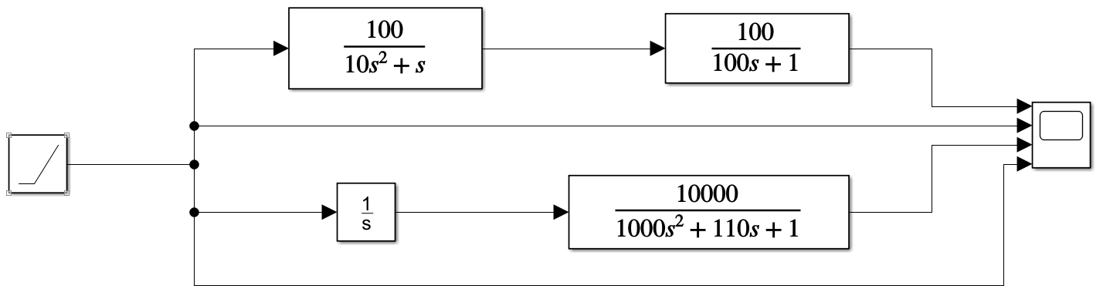

Рисунок 1 – Моделирование последовательного соединения РИ и A-звеньев

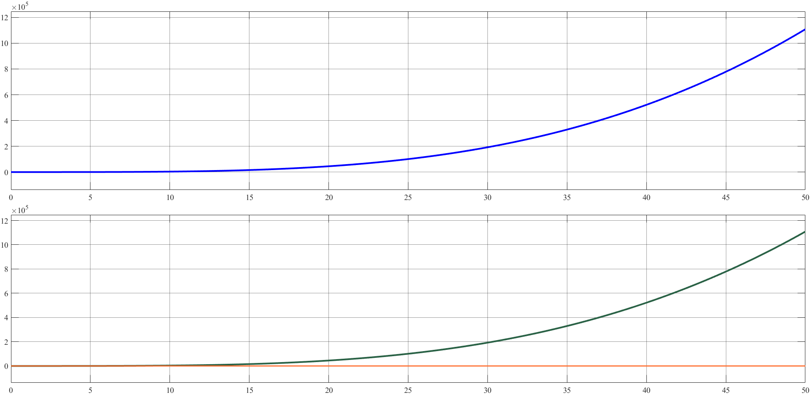

Рисунок 1 – Моделирование последовательного соединения РИ и A-звеньев

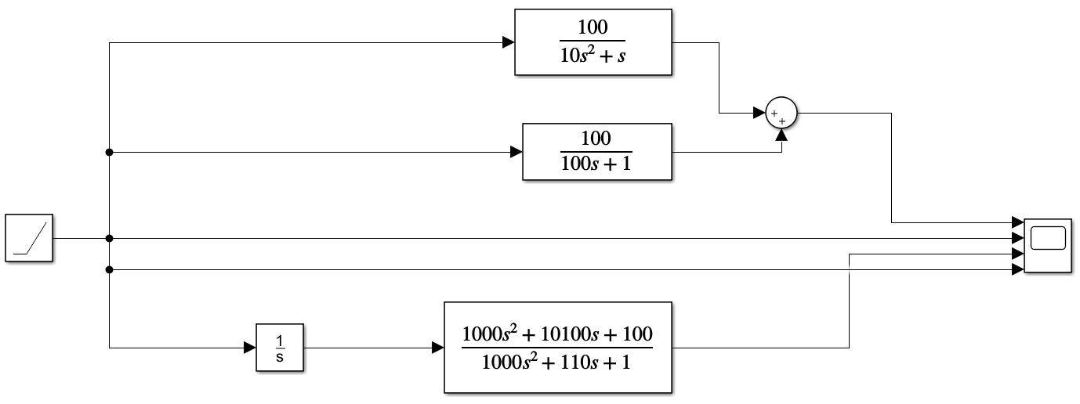

Рисунок 2 - Моделирование параллельного соединения РИ и A-звеньев

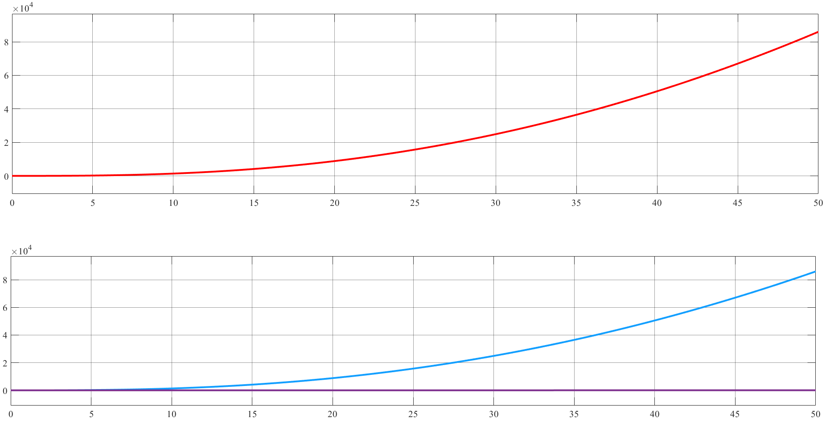

Рисунок 2 - Моделирование параллельного соединения РИ и A-звеньев

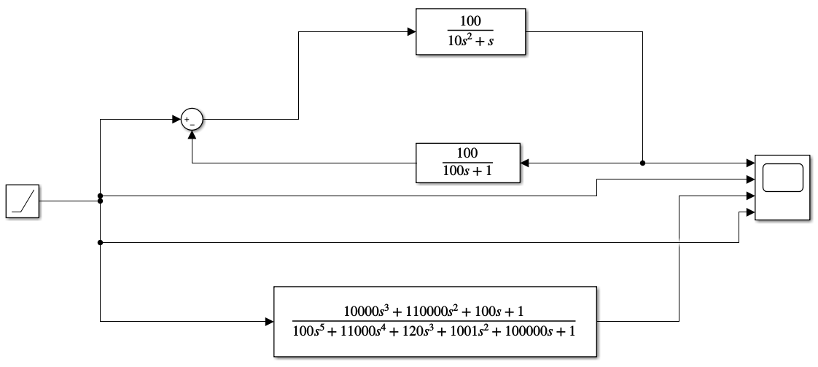

Рисунок 3 - Моделирование последовательного соединения заданных звеньев, охваченных единичной отрицательной обратной связью соединения РИ и A-звеньев

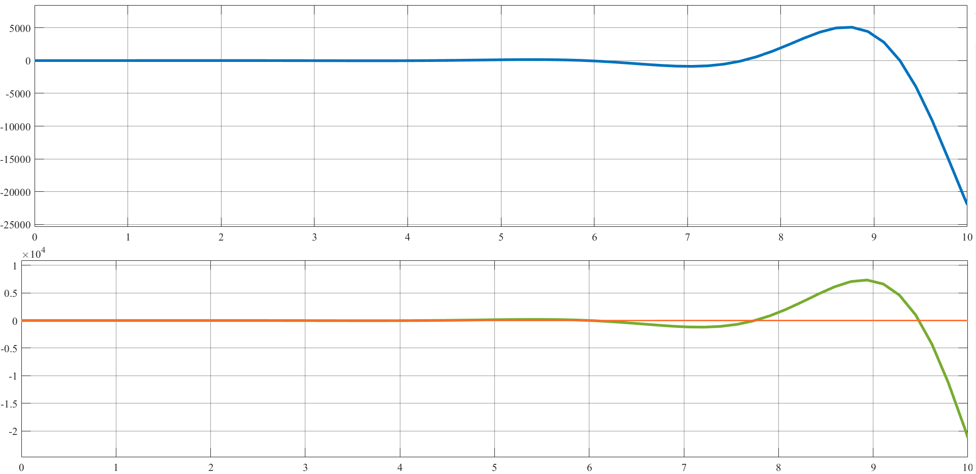

Рисунок 3 - Моделирование последовательного соединения заданных звеньев, охваченных единичной отрицательной обратной связью соединения РИ и A-звеньев